**Организация музыкального воспитания в летний период**

**в условиях ДОУ и в семье**

Традиционно в дошкольном учреждении принято выделять четыре формы организации музыкальной деятельности:

1. организованная музыкальная деятельность;
2. самостоятельная музыкальная деятельность;
3. музыка в повседневной жизни;
4. праздники, развлечения.

В летний период музыка в детском саду звучит во время игр, на развлечениях, прогулках, в повседневной жизни.

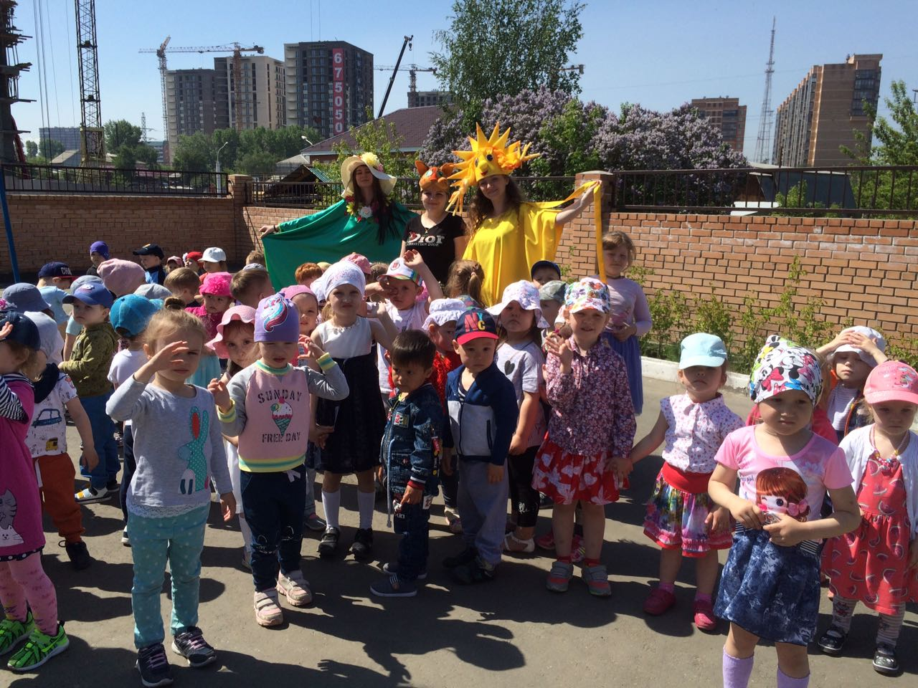

**Организованная музыкальная деятельность** –

— дети поют, танцуют, слушают музыку, играют на детских музыкальных инструментах, читают стихи, инсценируют сказки.

**Самостоятельная музыкальная деятельность** выражается в нескольких формах:

— сюжетно-ролевая игра:

— музицирование – (оно включает и пение, и ритмические движения, и игру на детских музыкальных инструментах.)

Музыка в повседневной жизни в летний период объединяет все формы музыкальной деятельности.

Летом музыка звучит во время игр, рисования, что создает особое настроение. Ребята слушают различные по стилям и жанрам музыкальные произведения (классические, народные, детские песни). При этом дети получают разнообразные музыкальные впечатления.

Активное же восприятие музыки предлагается во время:

— музыкальных вечеров;

— бесед-концертов (например «Веселый дождик», «Музыка леса»);

— тематических концертов;

— концертов-загадок

Варианты нетрадиционных форм организации музыкальной деятельности – музыкальные проекты:

— «Мы маленькие звездочки».

— «День игры»

— «Фестиваль искусств» и т.д.

Праздники, которые вы проводите в своей семье, позволяют сплотить детей и родителей. Можно организовать семейные команды, которые будут участвовать в конкурсах. Все остальные объединяются в группы поддержки. В играх, танцах, чаепитии участвуют и гости, и хозяева. В конце праздника следует подведение итогов конкурсной программы, чествование победителей. Их должно быть много — в разных номинациях.

Примерная тематика семейных праздников:

• **«Праздник игры»** — к этому празднику родители и дети готовят по одной игре из своей семейной игротеки.

• **«Праздник чая»** — это одновременно и познавательный, и веселый праздник, который поможет не только узнать историю чая, правила его заваривания, культурного чаепития, но и просто повеселиться.

• **«Праздник домашних животных»**— на этот семейный праздник можно принести фото, рисунки, открытки, игрушки и организовать выставку.

• **«Праздник мыльных пузырей»**

Музыкальные игры, в летний период, можно проводить дома и на природе.

Прислушайтесь вместе с детьми к звукам природы: шум ветра, дождя, журчание ручья, голоса птиц, животных, шорох листьев, цветов - все это мы тонко ощущаем в летний период времени. Родители могут помочь своему ребенку совершить путешествие в мир музыки лета. И не одно, ведь именно летом окружающий нас мир становится ярче. Если дети уезжают к бабушке в деревню, где живут животные, они могут исполнять песни, которые им знакомы. Например: "Тридцать три коровы", "У меня лошадка Зорька" и т.д. Дома или на даче можно организовать  веселый оркестр и придумать ему название. У детей богатая фантазия, они придумывают интересные названия. Для оркестра нужно запастись коробочками, предварительно засыпать в них горох и заклеить скотчем, получатся отличные шумовые инструменты. Если дома есть деревянные ложки, бубны, то они дополнят и разнообразят оркестр.

Взрослые могут предложить игру "Путь в королевство музыки". Взрослый поет  вопрос: "Как тебя зовут?"

Дети поют свое имя с разным ритмом. Кто-то из детей может задать свой ритм с помощью шумового инструмента. А другой ребенок споет любое слово на свою мелодию. Можно попросить спеть мелодию в разных ритмах. Мама или папа могут быть дирижерами. Если дома есть барабан, можно поиграть на нем свой ритм и придумать "музыку марша", а игрушки будут маршировать. Послушать с детьми музыку П. И. Чайковского "Марш деревянных солдатиков" из "Детского альбома" и сочинить интересный рассказ, опираясь на детскую фантазию.

**Игры с родителями развивают творческие способности детей!**

От того, насколько верно понимают в семье цели и задачи музыкально-эстетического воспитания, насколько осознается сила эмоционального воздействия музыки  на личность ребенка, в значительной мере зависит процесс формирования его музыкальной культуры.

Поэтому, уважаемые родители, начните собирать с детьми музыкальную фонотеку, посещайте музыкальный театр, концерты, беседуйте с детьми об услышанном.

**И ваш ребенок будет расти разносторонней личностью!**